# 第一次作业。

P1 1. 简述网络的定义；

P17 1 试述OSI/RM参考模型的分层结构，以及各层的主要功能。  
p15 2 什么是网络协议？网络协议的三个要素是什么？各有什么含义？   
p15 3 协议与服务有何区别？有何关系？  
p14 4 什么是PDU，简述其组成。  
p21 5 简述TCP/IP分层和OSI/RM参考模型各包含哪些层次。简述TCP/IP各层的功能。  
  
// 6.物理层的任务是什么？  
p46 7.物理层的接口有哪几个特性？各包含什么内容？   
p43 8.常用的传输媒体有哪几种？各有何特点？

# 第二次作业

P54 1.什么是链路，什么是数据链路。  
p53 2.链路层需要解决哪三个问题，基本思路是什么？  
p116 3.简述PPP的帧格式及各字段的含义；简述0比特插入法实现透明传输的方式。  
p102 4.什么是MAC地址，MAC地址有哪几种形式？  
5.网卡有什么作用？  
6.简述MAC子层的功能。  
p85 7.简述CSMA/CD工作原理。   
p120 8.简述交换机的工作原理。  
9.简述采用交换实现网络扩展的方式。

# 第三次作业。

P128 1.网络层的任务是什么？

P141 2.简述A,B,C 3类IP地址的特点。

P144 3.什么是子网划分，为什么要子网划分？

4.某软件公司收到网络号为145.13.100.0/24，现需要为开发部、财务部、人事部、销售部进行子网划分，划分出4个子网，请给出子网划分过程，并为各部门分配网络号。

P184 5.什么是路由选择，什么是静态路由和动态路由策略。

6.简述路由表的基本结构，并写出如下拓扑结构中R1的路由表，介绍路由器转发数据报的过程。

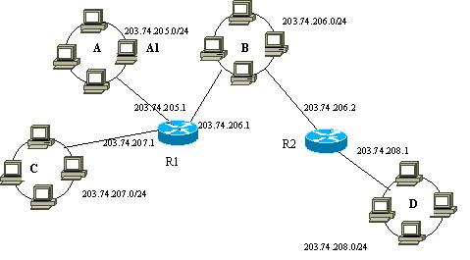

P130 7.简述路由器的基本功能（路由选择和分组转发）。

P146 5.超网汇聚的概念和超网汇聚过程。

P151 6.简述ICMP的作用和基本原理，简述基于ICMP实现PING的数据包发送过程。

P140 6.什么是IP报文的分片和重组；为什么报文可能需要分片。

**8.**有一个TCP/IP网，4个网络通过3个路由器（R）连接，如下图。

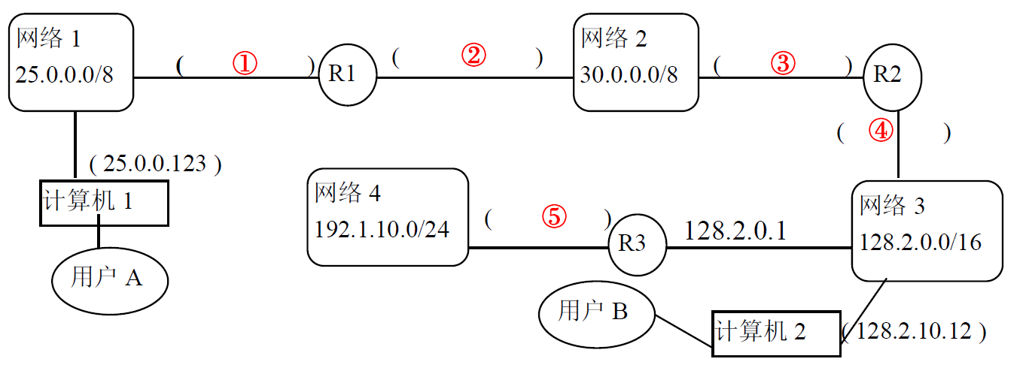

1. 试补充图中括号内的IP地址；
2. 25.0.0.1 2. 30.0.0.1 3. 30.0.0.2 4. 128.2.0.1 5. 192.1.10.1 地址还可以有其他取值，只要保证每个网络中IP地址不同即可。

（2）为R3编写路由表，代价以到达目标地址的路由器跳数评价。

11. 简述分层路由的基本原理。简述OSPF和RIP的工作原理。

3. （15分）某高校网络内网设置的内部地址段为10.4.0.0/22。内网中，教学大楼有200台主机，图书馆有120台主机，行政中心有60台主机，信息中心有50台主机，财务处有20台主机。这些部门通过汇聚交换机连接。

请按照部门主机数量由大到小的次序，对内部网段进行IP地址划分，给出划分过程，并给出每个部门的CIDR地址块、最小主机地址、最大主机地址。

划分过程：

10.4.0.0/24 (教学楼 200) 256

10.4.1.0/24 二次划分 256

（10.4.1.0/25(图书馆 120),

10.4.1.128/25 二次划分

（10.4.1.128/26（行政中心 60）

10.4.1.192/26 （信息中心 50））

10.4.2.0/24

10.4.3.0/24

教学大楼：10.4.0.0/24, 10.4.0.1 ～ 10.4.0.254

图书馆： 10.4.1.0/25, 10.4.1.1 ～ 10.4.1.126

行政中心：10.4.1.128/26, 10.4.1.129 ～ 10.4.1.190

信息中心：10.4.1.192/26, 10.4.1.193 ～ 10.4.1.254

财务处： 10.4.2.0/27, 10.4.2.1 ～ 10.4.2.30

4.（15分）对于大规模的互联网一般采用多个自治系统建立层次形状进行路由。RIP协议适用于自治系统内部路由，运行RIP协议的路由器A的路由表有如下的路由项目。

|  |  |  |  |  |  |  |  |  |  |  |  |  |  |  |  |  |  |  |  |  |  |  |  |
| --- | --- | --- | --- | --- | --- | --- | --- | --- | --- | --- | --- | --- | --- | --- | --- | --- | --- | --- | --- | --- | --- | --- | --- |
| |  |  |  | | --- | --- | --- | | 目的网络 | 跳数 | 下一跳路由器 | | N1 | 4 | B | | N2 | 5 | C | | N3 | 3 | D | | |  |  | | --- | --- | | 目的网络 | 跳数 | | N1 | 5 | | N2 | 2 | | N3 | 4 | | N4 | 1 | |
| A的路由表 | A收到来自B发来的路由信息 |
|  |  |

现在A收到来自B发来的路由信息，回答如下问题：

（1）求出A收到来自B发来的路由信息后的更新的路由表，并说明A中每个路由条目更新的依据。

1. RIP如何处理更新中的环路问题？

（3）OSPF有最大跳数限制吗？

（1）

|  |  |  |
| --- | --- | --- |
| 目的网络 | 跳数 | 下一跳路由器 |
| N1 | 6 | B |
| N2 | 3 | B |
| N3 | 3 | D |
| N4 | 2 | B |

1. RIP遇到环路时，若跳数到达16，则表示不可达，终止该条目更新。
2. 没有
3. 表1是某台路由器建立的转发表，现该路由器收到了6个IP数据报，其目标IP地址分别如下，请给出每个数据报的下一跳路由器，写出详细的判断过程，否则不得分。其中“接口m0”表示通过接口m0进行直接交付。

表1 路由表

|  |  |
| --- | --- |
| **网络地址/掩码长度** | **下一跳路由器地址** |
| 193.4.153.0/26 | R3 |
| 129.96.39.0/25 | 接口m0 |
| 129.96.39.128/25 | 接口m1 |
| 129.96.40.0/25 | R2 |
| 0.0.0.0/0 | R4 |

路由器收到的IP数据报的目标地址：

1）129.96.39.10 m0 2）129.96.40.12 R2 3）129.96.40.151 R4

4）193.4.153.17 R3 5）193.4.153.90 R4 6）129.96.39.130 m1

193.4.153.0/26的地址范围为：193.4.153.1 – 193.4.153.62 R3

129.96.39.0/25的地址范围为：129.96.39.1 –129.96.39.126 m0

129.96.39.128/25的地址范围为：129.96.39.129 –129.96.39.254 m1

129.96.40.0/25的地址范围为：129.96.40.1 –129.96.40.126 R2

0.0.0.0/0的地址范围为任意IP地址 R4

根据各目标IP地址所在的范围，可得：

1) m0 2) R2 3)R4 4) R3 5) R4 6)m1

# 第四次作业

P219 1.传输层的任务是什么？ 什么是三元组？简述计算机网络中C/S工作模型的基本流程。

P232 2.熟悉TCP报文格式及各字段含义和作用

p234 3.TCP建立连接的过程（3次握手；和虚电路建立连接的相同和区别），拆除连接的过程（4次握手）。 通过 WireShark 观察TCP连接建立过程的数据段，以及数据段中各部分取值的含义和作用。

P236 4.简述TCP实现可靠传输的机制（差错控制和流量控制）。

差错控制：带确认的超时重传机制。基本过程；涉及的的重要概念（定时器；超时重传；累积确认，延迟确认；选择确认；顺序确认）。

流量控制：滑动窗口的流量控制机制。重要概念（发送窗口，接收窗口，接收方的顺序提交，选择确认）。

P238 5. 简述TCP的拥塞控制的基本概念，TCP实现拥塞控制的方法。

（修改拥塞窗口的算法：慢启动阶段和拥塞避免阶段；两个处理：快重发和快恢复；两个事件：超时和重复确认）

快重发和快恢复是当发送方接收到现三次重复确认时，立即设置sst=cwnd/2，cwnd=cwnd/2;然后立即重发被确认的报文段后面的未接收到的报文段。然后进入到拥塞避免阶段，对拥塞窗口进行线性增长。

6.

主机*A*向主机*B*发送TCP报文段，滑动窗口用虚线框表示，当前发送和接收状态如图2所示。



图2 *A*与*B*的滑动窗口状态

请回答以下问题：

1. 当前状态下，*B*可以交给上层处理的报文段为哪几个（给出编号）？
2. 若*A*接收到*B*的TCP报文段中，确认号字段为25，发送窗口字段为10，此时，*B*期望收到的下一个报文段编号是多少？
3. 若随后*B*接收到*A*的第25、26号TCP报文段，并将22、23、24、25、26、27、28交付给应用进程，若*B*的接收窗口未发生变化（依旧为10），经过窗口滑动后，B可以接收的TCP报文段的最大编号是什么？

（4）若*B*发送给*A*的TCP报文段*S*1中，窗口为0。请求*A*停止发送，但随后*B*发给*A*的TCP报文段*S*2窗口为5，请求*A*继续发送报文段，若*S*2发生丢失，则会陷入死锁状态，则需要启动何种定时器解除这种死锁？

（5）拥塞控制与流量控制的区别是什么？

（1）22, 23, 24

（2）25

（3）38

（4）零窗口定时器

（5）TCP流量控制是一种发送方和接收方的局部控制，保证发送方发送的不会太快，接收方来得及接收，也不会发送的太慢；TCP拥塞是一种全局控制，是全网每个节点参与的过程。

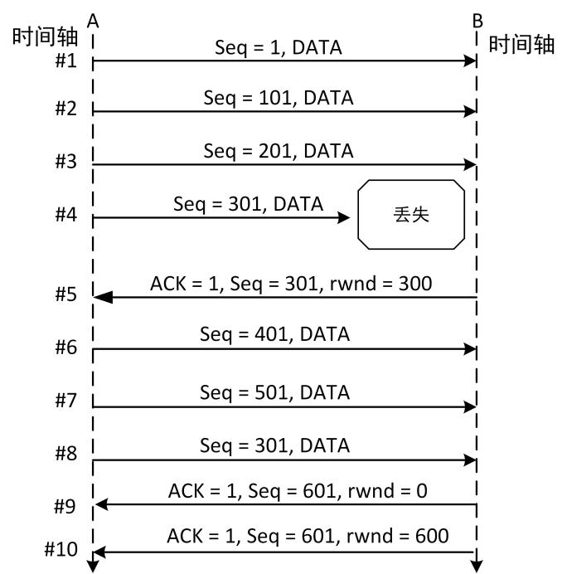5**.** A与B之间TCP连接上传输数据过程如下图所示，*Seq*表示发送的报文段的TCP首部中的序列号，ACK表示TCP确认号标志，*rwnd*表示TCP首部中的窗口大小。A与B建立连接时，B告诉对方自身的接收窗口大小为600字节，请回答以下问题。

**（1）：**时刻#3，A的报文段到达B后，B还能接收A多少字节数据？

**（2）：**时刻#5，B发送确认报文段时，B的应用程序是否已经读取了缓存从1-200字节的数据？

**（3）：**时刻#7之后，时刻#8之前，B的应用程序会立即读取从字节号401到600的数据吗？

**（4）：**若时刻#10的报文段在传输过程中发生丢失，TCP采取什么措施来解除死锁僵局？

（1）300字节

（2）1-200字节已经读取

（3）不会，因为301-400之间的数据没有到，读取需要按照顺序。

（4）需要启动一种TCP的零窗口定时器来解除死锁僵局。

**6.** TCP的拥塞窗口cwnd大小与传输轮次n的关系如下图所示：

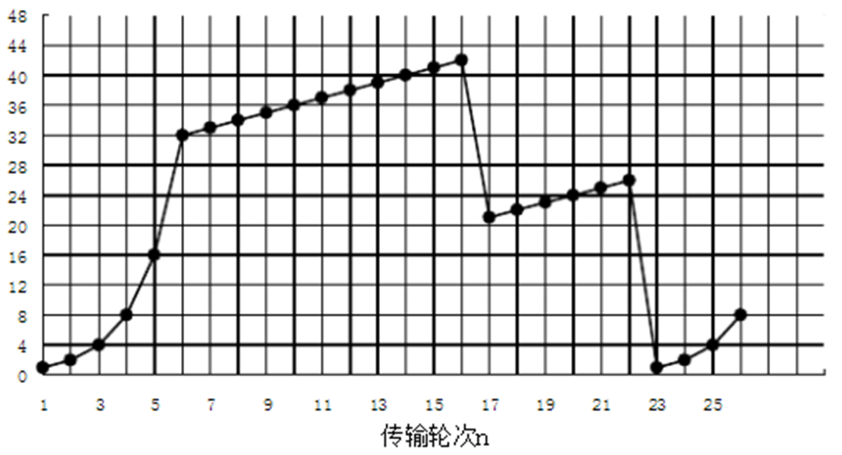

试根据上图回答如下问题，并说明理由：

（1）指明TCP工作在慢启动阶段的传输轮次；

（2）指明TCP工作在拥塞避免阶段的传输轮次；

（3）在第16轮次和第22轮次，发送方是通过收到三个重复的确认还是通过超时检测到了报文段的丢失？

（4）在第1轮次、第18轮次和第24轮次发送时，慢启动门限值ssthresh分别是多大？

（5）假定在第26轮次收到了三个重复的确认，因而检测出了报文段的丢失，那么拥塞窗口cwnd和慢启动门限值ssthresh应设置为多大？

（1）1,2,3,4,5,6；23,24,25,26

（2）7-22

（3）在第16轮次发送方接收到三个重复确认。在第22轮次，发送方接收到超时检测。

（4）第1轮次：32*MSS。第18轮次：21*MSS。第24轮次：13*MSS

（5）接收到三个重复的确认，则调整cwnd和ssthresh并进入到拥塞避免阶段，ssthresh=4*MSS, cwnd=4*MSS。

# 第五次作业

P265 1. 什么是域名？我们在浏览器中输入<http://www.baidu.com>，其中涉及到域名解析，请说明该域名解析的过程。

P281 2. 简述通过邮件客户端发送和接收邮件过程，以及其中使用到的一些协议和作用。

P285 3. 计算机网络通过URL来标识网络的资源，简述组成URL各部分的含义？

4. 什么是网络管理？简述网络管理的基本原理？

网络管理，简称网管，是为保证网络系统能够持续、稳定、安全、可靠和高效地运行，对网络上的通信设备及传输系统进行监测和控制的方法和措施。

P142 p150 5. 什么是NAT，有什么作用；什么是DHCP，有什么作用。

P107 6. 什么是VLAN,有什么作用。

7.讨论题

2019年9月习近平总书记对国家网络安全宣传周作出指示“国家网络安全工作要坚持网络安全为人民、网络安全靠人民，保障个人信息安全，维护公民在网络空间的合法权益。要坚持网络安全教育、技术、产业融合发展，形成人才培养、技术创新、产业发展的良性生态。要坚持促进发展和依法管理相统一，既大力培育人工智能、物联网、下一代通信网络等新技术新应用，又积极利用法律法规和标准规范引导新技术应用”。请发表一下你对于互联网安全的看法。